ĐỀ CƯƠNG KT HKI SINH 8 (2022 – 2023)
CÂU 1: Hãy nêu thành phần cấu tạo của mô thần kinh. Mô tả cấu tạo của một nơron điển hình?
TL: - Mô thần kinh gồm các tế bào thần kinh gọi là nơron và các tế bào thần kinh đệm.
- Cấu tạo của một nơron điển hình:
+ Thân nơron: chứa nhân, chủ yếu là hình sao.
+ Sợi nhánh: ngắn, mọc quanh thân.
+ Sợi trục: dài, mọc ở một góc thân, có bao miêlin, đầu cuối phân nhánh tạo thành chùm tận cùng với các mút phù to.
CÂU 2: Nêu chức năng của nơron ? Có mấy loại nơron ?
TL: - Cảm ứng: là khả năng tiếp nhận các kích thích và phản ứng lại các kích thích bằng hình thức phát sinh xung thần kinh.
- Dẫn truyền xung thần kinh: là khả năng lan truyền xung thần kinh theo một chiều nhất định từ nơi phát sinh hoặc tiếp nhận về thân nơron và truyền đi dọc theo sợi trục.
- Có 3 loại nơron: nơron hướng tâm, nơron trung gian, nơron li tâm.
CÂU 3: Phản xạ là gì? Hãy lấy vài ví dụ về phản xạ?
TL: - Phản xạ là phản ứng của cơ thể, trả lời các kích thích của môi trường, thông qua hệ thần kinh.
- Ví dụ: chạm tay vào vật nóng rụt tay lại, trời nóng mặt đỏ gay đổ mồ hôi, nghe thấy tiếng gọi tên mình ngoảnh đầu lại phía phát ra âm thanh, …
CÂU 4: Nêu sự khác biệt giữa phản xạ ở động vật với hiện tượng cảm ứng ở thực vật?
TL: - Phản xạ là phản ứng có sự tham gia của hệ thần kinh.
- Cảm ứng ở thực vật: là những phản ứng lại kích thích của môi trường.
Ví dụ: hiện tượng cụp lá (cảm ứng) ở cây xấu hổ chủ yếu là những thay đổi về trương nước ở các tế bào gốc lá, không phải do thần kinh điều khiển.
CÂU 5: Cung phản xạ là gì? Nêu thành phần của một cung phản xạ?
TL: - Cung phản xạ là con đường mà xung thần kinh truyền từ cơ quan thụ cảm (da…) qua trung ương thần kinh đến cơ quan phản ứng (cơ, tuyến…)
- Một cung phản xạ gồm 5 yếu tố: cơ quan thụ cảm, nơron hướng tâm, nơron trung gian, nơron li tâm và cơ quan phản ứng.
CÂU 6: Từ một ví dụ cụ thể, hãy phân tích đường đi của xung thần kinh trong phản xạ đó?
TL: - VD: khi ta dẫm phải than nóng sẽ rụt chân lại.
- Phân tích: Ta dẫm phải hòn than nóng → cơ quan thụ cảm ở đó nhận được một cảm giác rất nóng → xuất hiện xung thần kinh → theo dây thần kinh hướng tâm về trung ương thần kinh → từ trung ương phát đi xung thần kinh → theo dây li tâm tới chân (cơ quan phản ứng) → chân rụt lại.
CÂU 7: Máu gồm những thành phần cấu tạo nào? Nêu chức năng của huyết tương và hồng cầu?
TL: - Máu gồm huyết tương (55%) và các tế bào máu (45%). Các tế bào máu gồm hồng cầu, bạch cầu và tiểu cầu.
- Hồng cầu vận chuyển O₂ và CO₂.
- Huyết tương duy trì máu ở trạng thái lỏng để lưu thông dễ dàng trong mạch ; vận chuyển các chất dinh dưỡng, các chất cần thiết khác và các chất thải.
CÂU 8: Vì sao máu từ phổi về tim rồi tới các tế bào có màu đỏ tươi, còn máu từ các tế bào về tim rồi tới phổi có màu đỏ thẫm?
TL: Máu nhiều O₂ nên có màu đỏ tươi do hồng cầu có Hp (huyết có sắc tố) có đặc tính khi kết hợp với O₂ sẽ có màu đỏ tươi. Máu từ các tế bào về tim mang nhiều CO₂ nên có màu đỏ thẫm do hồng cầu có Hp (huyết có sắc tố) có đặc tính khi kết hợp với CO₂ có màu đỏ thẫm.
CÂU 9: Môi trường trong cơ thể gồm những thành phần nào? Chúng có quan hệ với nhau như thế nào?
TL: - Môi trường trong gồm máu, nước mô và bạch huyết.
- Mối quan hệ:
+ Một số thành phần của máu thẩm thấu qua thành mạch máu tạo ra nước mô.
+ Nước mô thẩm thấu qua thành mạch bạch huyết tạo ra bạch huyết.
+ Bạch huyết lưu chuyển trong mạch bạch huyết rồi lại đổ về tĩnh mạch máu và hòa vào máu.
CÂU 10: Có thể thấy môi trường trong ở những cơ quan, bộ phận nào của cơ thể ?
TL: Có thể thấy môi trường trong ở tất cả các cơ quan, bộ phận của cơ thể. Môi trường trong luôn lưu chuyển và bao quanh mọi tế bào, giúp tế bào thường xuyên liên hệ với môi trường ngoài thông qua các hệ cơ quan như da, hệ tiêu hóa, hệ hô hấp, hệ bài tiết.
CÂU 11: Các tế bào cơ, não... của cơ thể người có thể trực tiếp trao đổi các chất với môi trường ngoài được không? Nêu vai trò của môi trường trong cơ thể?
TL: - Các tế bào cơ, não... do nằm ở các phần sâu trong cơ thể người, không được liên hệ trực tiếp với môi trường ngoài nên không thể trực tiếp trao đổi chất với môi trường ngoài.
- Môi trường trong giúp tế bào thường xuyên liên hệ với môi trường ngoài trong quá trình trao đổi chất.
CÂU 12: Ở người, trung bình có 75ml máu/kg cơ thể, nữ giới là 70ml/kg và nam giới là 80ml/kg. Cơ thể em nặng bao nhiêu kg? Em hãy tính xem cơ thể em có khoảng bao nhiêu lít máu?
TL: HS tự nêu cân nặng của bản thân và tính.
CÂU 13: Hiện tượng đông máu là gì ? Trình bày cơ chế đông máu ?
- Khái niệm : đông máu là hiện tượng máu không ở thể lỏng mà vón thành cục.
Cơ chế đông máu :
- Trong huyết tương có chất sinh tơ máu.
- Khi va chạm vào vết rách trên thành mạch máu, các tiểu cầu bị vỡ và giải phóng enzim.
- Enzim làm chất sinh tơ máu thành tơ máu.
- Tơ máu kết thành mạng lưới ôm giữ các tế bào máu tạo thành khối máu đông (Có sự tham gia của Ca²⁺) bịt kín vết thương.
Sự đông máu có liên quan đến hoạt động của tiểu cầu là chủ yếu.
CÂU 14: Sự đông máu có ý nghĩa gì đối với sự sống của cơ thể ? Người ta ứng dụng cơ chế đông máu để làm gì ?
- Ý nghĩa : Đông máu là cơ chế tự bảo vệ của cơ thể, giúp cơ thể không bị mất máu nhiều khi bị thương.
- Ứng dụng : Chế tạo thuốc làm máu chóng đông áp dụng khi phẫu thuật, biết cách giữ máu không đông, phòng tránh không để đông máu trong mạch.
CÂU 15: Ở người có mấy nhóm máu ? Các nguyên tắc cần tuân thủ khi truyền máu ?
Các nhóm máu ở người : có 4 nhóm máu : O, A, B, AB.
Các nguyên tắc cần tuân thủ khi truyền máu :
- Khi truyền máu cần làm xét nghiệm trước để :
+ Lựa chọn loại máu truyền cho phù hợp ,tránh tai biến.
+ Tránh nhận máu nhiễm các tác nhân gây bệnh.
- Truyền từ từ.
CÂU 16: Vẽ sơ đồ truyền máu ?
A
A
O AB
O AB
B
B

CÂU 17: Truyền máu có ý nghĩa gì ?
- Cứu chữa người mất máu nhiều do bị thương, khi phẫu thuật hoặc những người có bệnh liên quan đến máu (máu thiếu hồng cầu...).
CÂU 18: Máu có kháng nguyên A và B có truyền cho người có nhóm máu O được không ? Vì sao?
- Máu có kháng nguyên A và B không thể truyền cho người có nhóm máu O ( có cả α và β) vì sẽ gây kết dính hồng cầu.
CÂU 19: Máu không có kháng nguyên A và B có truyền cho người có nhóm máu O được không ? Vì sao ?
- Máu không có kháng nguyên A và B có thể truyền cho người có nhóm máu O vì không gây kết dính hồng cầu.
CÂU 20: Máu có nhiễm các tác nhân gây bệnh ( virus viêm gan B, HIV...) có thể đem truyền cho người khác được không ? Vì sao?
- Máu có nhiễm các tác nhân gây bệnh ( virus viêm gan B, HIV...) không thể đem truyền cho người khác vì sẽ gây nhiễm các bệnh này cho người được truyền máu.
CÂU 21: Tiểu cầu đã tham gia vào bảo vệ cơ thể chống mất máu như thế nào ?
- Bám vào vết rách và bám vào nhau để tạo thành nút tiểu cầu bịt tạm thời vết rách.
- Giải phóng chất giúp hình thành búi tơ máu để tạo thành khối máu đông.
CÂU 22: Nhóm máu A cho và nhận những người có nhóm máu nào? Nhóm máu B cho và nhận những người có nhóm máu nào? Tương tự nhóm máu O, AB ?
Cho:
A
Nhận:
Cho:
B
Nhận:
Cho:
O
Nhận:
Cho:
AB
Nhận:

CÂU 23: Các tác nhân gây hại đường hô hấp
- Bụi
- Khí NOx, SOx, CO…
- Chất độc hại: nicotin (trong khói thuốc lá)…
- Các vi sinh vật gây bệnh
Các bệnh về đường hô hấp thường gặp: viêm mũi, viêm họng, lao…

CÂU 24: Các biện pháp bảo vệ hệ hô hấp tránh các tác nhân gây hại
- Trồng nhiều cây xanh.
- Thường xuyên dọn vệ sinh, không khạc nhổ bừa bãi.
- Không hút thuốc lá.
- Đeo khẩu trang khi làm vệ sinh, ở nơi nhiều bụi....
- Hạn chế sử dụng thiết bị thải ra khí độc.
- Giữ ấm cơ thể để tránh bệnh viêm đường hô hấp.
- Nơi làm việc, nơi ở thoáng mát.
- Tuyên truyền mọi người cùng bảo vệ môi trường.
CÂU 25: Cần tập luyện để có một hệ hô hấp khỏe mạnh.
Cần tích cực rèn luyện để có một hệ hô hấp khỏe mạnh bằng luyện tập thể dục thể thao phối hợp tập thở sâu và giảm nhịp thở thường xuyên, từ bé.
CÂU 26: Hút thuốc lá có hại như thế nào cho hệ hô hấp?
Thuốc lá chứa nhiều chất độc và có hại cho hệ hô hấp:
- CO: chiếm chỗ của O₂ trong hồng cầu, làm cho cơ thể ở trạng thái thiếu O₂.
- NOx: gây viêm sưng lớp niêm mạc, cản trở sự trao đổi khí, có thể gây chết ở liều cao.
- Nicotin: làm tê liệt lông rung phế quản, giảm hiệu quả lọc sạch không khí, có thể gây ung thư phổi.
CÂU 27: Tại sao trong đường dẫn khí của hệ hô hấp dã có những cấu trúc và cơ chế chống bụi, bảo vệ phổi mà khi lao động vệ sinh hay đi đường vẫn cần đeo khẩu trang chống bụi?
Vì mật độ bụi khói trên đường quá lớn, vượt quá khả năng làm sạch của đường dẫn khí của hệ hô hấp.
CÂU 28: Dung tích sống là gì? Quá trình luyện tập để tăng dung tích sống phụ thuộc vào những yếu tố nào?
- Dung tích sống là thể tích không khí lớn nhất mà cơ thể có thể hít vào và thở ra.
- Dung tích sống phụ thuộc vào: dung tích phổi, dung tích khí cặn, dung tích lồng ngực ( phụ thuộc vào sự phát triển của khung xương sườn trong độ tuổi phát triển, sau độ tuổi phát triển sẽ không phát triển nữa). Dung tích cặn phụ thuộc vào khả năng co tối đa của các cơ thở ra, các cơ này cần luyện tập đều từ bé.
CÂU 29: Trồng nhiều cây xanh có ích lợi gì trong việc làm sạch bầu không khí quanh ta?
Điều hòa thành phần không khí ( chủ yếu là tỉ lệ O₂ và CO₂) theo hướng có lợi cho hô hấp
CÂU 30: Cấu tạo ruột non?
Ruột non có cấu tạo 4 lớp giống dạ dày nhưng:
- Thành ruột mỏng hơn và lớp cơ chỉ có cơ dọc và cơ vòng.
- Lớp niêm mạc chứa nhiều tuyến ruột và các tế bào tiết chất nhầy.
- Có nhiều tuyến : tuyến gan, tuyến tụy, các tuyến ruột ruột non có đủ các loại enzim phân giải các phân tử phức tạp của thức ăn.

CÂU 31: Biến đổi lý học ở ruột non?
- Thức ăn được hòa loãng và trộn đều với dịch tiêu hóa.
- Phân nhỏ thức ăn.
- Tạo lực đẩy thức ăn xuống các phần tiếp theo của ruột.
CÂU 32: Hoạt động tiêu hóa chủ yếu ở ruột non là gì? Nêu quá trình đó?
- Là sự biến đổi hóa học .
enzim

- Tinh bột, đường đôi Đường đơn.
enzim
- Protein Axit amin.
Dịch mật + enzim
- Lipit Axit béo + Glixerin
CÂU 33: Những loại chất nào trong thức ăn còn cần được tiêu hóa ở ruột non?
Là: gluxit (tinh bột, đường đôi), protein, lipit
CÂU 34: Khẩu phần ăn đầy đủ chất và sự tiêu hóa diễn ra có hiệu quả thì thành phần chất dinh dưỡng sau khi tiêu hóa ở ruột non là?
Đường đơn, các axitamin, axit béo, glyxerin, các vitamin, các muối khoáng.
CÂU 35: Một người bị triệu chứng thiếu axit trong dạ dày thì sự tiêu hóa ở ruột non có thể diễn ra?
Môn vị thiếu tín hiệu đóng nên thức ăn sẽ qua môn vị xuống ruột non liên tục và nhanh hơn, thức ăn sẽ không đủ thời gian ngấm đều dịch tiêu hóa của ruột non nên hiệu quả tiêu hóa thấp.
CÂU 36: Điền chú thích vào các hình sau?
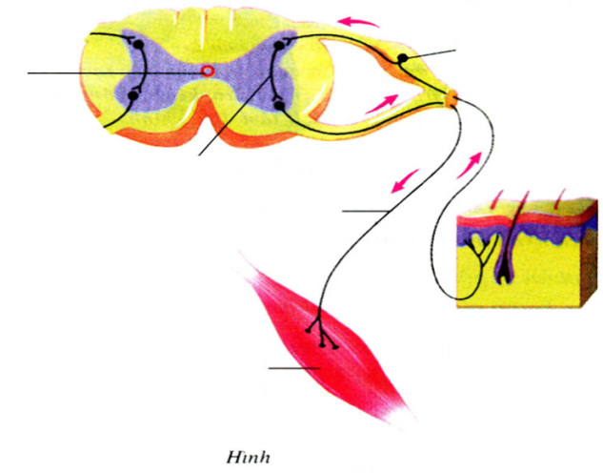
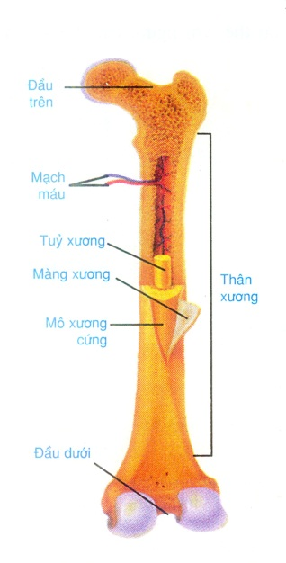
1
2
3
4
5
6
1
7
5
3
2
6
4

